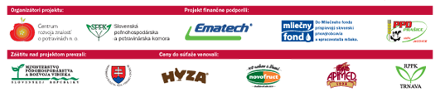

Metodický list
Denná téma: Cukry - prečo sú dôležitou súčasťou výživy. Niečo zaujímavé o mede.

Cieľ, zameranie aktivity | Oboznámiť žiakov s cukrami a rôznymi druhmi medu. Zoznámiť žiakov so životom včiel a ich užitočnosťou pre prírodu a človeka. Naučiť žiakov pripraviť medovú nátierku.
Vyučovací predmet, ročník, téma vyučovacej hodiny | 1. – 4. ročník, Pracovné vyučovanie.  Práce v domácnosti, zhotovenie medovej nátierky
Pomôcky | Suroviny podľa receptu, nádoba na miešanie, varecha. Ukážka rôznych druhov medu, DVD, produkty včiel – med, peľ, vosk, propolis.
Príprava | Výber vhodného receptu, nákup surovín
Postup/realizácia | 1, Oboznámenie s cieľom, preopakovanie si bezpečnostných pravidiel pri práci v kuchyni.  2, Motivácia – „Včielka Maja“ – úvodná pieseň.  3, Príbeh o margarétke a včielke – DVD.  4, Rozhovor o užitočnosti včiel pre prírodu a človeka.  5, Ukážka produktov včiel: med, peľ, vosk, propolis.  6, Ochutnávka rôznych druhov medu: agátový, repkový, kvetový, medovicový.  7, Príprava medovej nátierky: maslo, med, škorica.  8, Konzumácia.
Zhrnutie | Utvrdenie si naučených poznatkov zo života včiel. Dôležitosť cukrov a medu v našej výžive, pre naše zdravie.
Prílohy | Fotografie z aktivity

